产业政策视角下创新链产业链融合发展路径和机制研究：
以深圳市为例
刘婧玥¹ 吴维旭²
（1.深圳职业技术学院管理学院，广东深圳 518055；
2.清华大学公共管理学院，北京 100084）
摘要：从产业政策角度建立系统框架，分析地方政府怎样实现创新链产业链融合发展，并以深圳市战略性新兴产业为例展开实证研究。首先根据不同产业自身规律在三类融合路径中选择合适路径，其次不论何种产业都有四种融合机制作为工作抓手。具体而言，融合路径包括创新链向产业链端延伸、产业链端向创新链端延伸、搭建两链融合桥梁；融合机制包括创新资源分配机制、创新项目管理机制、产学研合作机制和创新资源共享机制。
关键词：创新链产业链融合；产业政策；深圳市
中图分类号：F204 文献标志码：A
Research on the development path and mechanism of innovation chain and industrial chain integration from the perspective of industrial policy: a case study of Shenzhen
Liu Jingyue¹ Wu Weixu²
（1.Shenzhen Polutechnic, Shenzhen,518055
2.Tsinghua University,Beijing,100084）
Abstract: Establish a systematic framework from the perspective of industrial policy, analyze how local governments realize the integrated development of innovation chain and industrial chain, and take Shenzhen strategic emerging industries as an example. Firstly, choose the appropriate path among the three types of integration paths according to the laws of different industries. Secondly, no matter what industry, there are four integration mechanisms as the starting point. Specifically, the integration path includes extending the innovation chain to the end of the industrial chain, extending the industrial chain to the end of the innovation chain, and building a bridge for the integration of the two chains; The integration mechanism includes innovation resource allocation mechanism, innovation project management mechanism, industry university research cooperation mechanism and innovation resource sharing mechanism.

Key Words: The integration of innovation chain and industrial chain; Integration path; Industrial policy; Shenzhen City

促进创新链和产业链融合发展，是增强中国产业链竞争力，推动中国从“制造大国”迈向“制造强国”，并确保经济安全的重要途径。2020年，习近平总书记在深圳经济特区建立40周年庆祝大会上指出， “要围绕产业链部署创新链、围绕创新链布局产业链”。当前中国正面临世界百年未有之大变局和百年未遇大疫情双重冲击，产业链创新链安全面临挑战，特别是近年来华为、中兴的遭遇暴露出中国在关键环节、核心技术被“卡脖子”风险。因此各地政府产业政策如何从过去的追求最大化经济增长，转变为推动创新链产业链融合，实现科技自立自强，成为新时期重大问题^{[1]}。一方面，在过去产业政策中，地方政府主要围绕经济增长的目标配置创新资源，但结果却是投入了大量的创新资源最终难以实现成果转化，出现了科技和产业“两张皮”现象。另一方面，长期以来地方政府产业政策主要通过“选产业”、“选技术”、“选企业”的方式，聚焦于通过引进国外先进技术和设备从而刺激中国经济增长。这导致创新链产业链发展对西方国家依存度较高，容易被“卡脖子”^{[2]}。由此，新时期地方政府如何通过产业政策促进创新链产业链融合发展，成为当下紧迫需要解决的现实问题和重要研究课题。
近几年学术界对创新链产业链研究关注度不断提升，已经取得了比较丰富的理论成果。然而，已有研究仍有三方面缺陷。第一，当前研究的对象很多是针对某一个行业或某一个组织，指出该行业或组织促进两链融合的问题与经验，但囿于研究对象代表性限制，理论可推广性不足，不足以支撑政府全面施策。第二，在不限于个案归纳的研究中，已有研究要么关注中国国情现实约束，如人才和基础研究约束等，要么关注创新链和产业链本身规律，但少有研究将两方面结合起来，研究政府如何主动通过产业政策利用规律突破现实约束。然而，发挥中国超大规模市场和举国体制优势实现“超车”和科技自立自强，是两链融合的题中应有之意。第三，在关于政府如何施策的研究中，关注中央政府“条条”、创新政策或科技政策的研究占绝大多数，但关注地方政府“块块”、产业政策的相关研究很少。实际上，中国地方政府对多个行业、众多环节和主体的两链融合发展有重要影响，所以从地方政府产业政策角度深入研究两链融合的路径和机制具有独特和重要意义。
总之，因为当前研究尚未从产业政策视角构建两链融合的分析框架，造成当前研究的系统性和一般性不是特别充足，同时也比较缺乏政策针对性和可操作性。所以，研究着眼于新时期产业政策促进两链融合发展的客观要求，构建创新链产业链融合发展路径与机制的理论框架，并以深圳市战略性新兴产业为例进行实证研究。
- 相关研究述评
综合起来看，已有研究有三个贡献，但也存在不足。
首先，当前研究的对象多是针对某一个行业或某一个组织，深度较深但广度不足。现有研究已经积累了多个行业和多种组织促进两链融合的现状、问题与经验，如果单独看每篇研究，尚且缺乏一般性理论，但如果将这些研究综合起来加以抽象，有助于构建一般性理论框架。从已有研究中可以综合抽象出两链融合发展的三条路径，分别是：围绕创新链部署产业链、围绕产业链布局创新链、搭建两链融合创新平台。第一条路径，围绕创新链部署产业链，指从创新发明到技术发展并最终实现产业化。具体实现有多种形式，但都要求创新主体研发实力雄厚，具备成果产业化的高质量研究^{[3]}。第二条路径，围绕产业链布局创新链，指先有产业基础，然后再通过嵌入新技术、新方法实现产业链攀升。这是推动中国产业链升级的重要途径，因为中国过去经济发展主要是通过跟随模式，引进国外技术建立产业基础，但是大部分产业关键技术受制于人^{[4]}。第三，搭建两链融合创新平台，指政产学研共建的各类创新平台。具体形式包括制造业创新中心、产业技术研究院、新型研究机构、专业协会组织平台、企业研究院、大科学工程、新兴产业创新基地、战略技术联盟等^{[5][6][7][8]}。如孔祥年^{[5]}认为产业技术研究院通过改革机构管理机制、项目遴选机制、技术共享机制及利益分配机制，集成创新资源要素，成为专注于研究共性技术与关键技术的重要平台，是实现两链融合的加速器。总之，从已有研究积累中总结出三条路径，还需要进一步研究不同融合路径之间的区别和联系，以便提供一般性理论框架。
其次，已有研究要么关注中国国情现实约束，要么关注创新链和产业链本身规律，但较少研究政府如何利用规律突破现实约束。现实约束方面，已有研究囊括了新兴产业和传统产业，发现创新平台、创新资金、专利水平、研发人才对两链融合发展具有重要影响^{[9][10][11]}。两链本身规律方面，林淼等从技术发展共性特征角度，构建了国内外普适的分析框架，提出实现创新链产业链融合有3个典型模式，并认为战略技术联盟是实现两链融合发展重要组织形式，但也同时认为中国由于存在政府干预较大问题，产业政策如何作用于战略技术联盟有待研究^{[12]}。另外，部分学者运用DEA-HR-LCV三步法、进化博弈等方法度量创新链产业链融合程度，提出影响两链融合的主要原因^{[13][14]}。总之，已有研究对于政府如利用科技发展规律推动两链融合发展研究有待完善。
最后，在关于政府施策的研究中，关注中央政府“条条”、创新政策或科技政策的研究占绝大多数，包括产学研政合作、科技成果转化、基础研究与共性技术研发等方面研究，发现如产学研目标差异性、共性技术、基础研究能力、资金人才等创新资源是影响两链融合的重要因素^{[15][16][17]}。然而，在两链融合发展新时期，创新已经不只是科技领域或个别 “条条”的工作内容，而是各级政府“块块”的政策重点，但这方面产业政策相关研究很少^{[18]}。个别前沿研究已经开始关注地方政府产业政策推动两链融合，例如基于地方实践提出“链长制”是促进两链融合的重要产业政策抓手，基于两链融合的空间属性提出政府要优化整合区内创新资源，从而解决区域内产业分工不明确、区域协同发展不足^{[19][20][21]}、创新资金分配分配条块分割问题^{[22]}。
总之，近几年学术界对创新链产业链融合已经有较为丰富研究，为研究从产业政策角度构建系统分析框架奠定了研究基础。本文基于文献和调研，构建创新链产业链融合路径、机制两大维度的理论框架，并据此展开实证研究，以期推进该领域研究，为政策实践提供思路。
2 产业政策视角下融合发展路径及机制框架
2.1 融合路径
创新链产业链融合发展路径，主要是指创新链向产业链延伸和演化，创新成果最终实现了产业化的方式和途径。综述已有文献及实践经验，现阶段创新链产业链融合主要包括3种途径。
2.1.1 融合路径1：创新链端向产业链延伸
路径1是从创新发明，到技术发展，并最终实现产业化过程，即先有技术再有产业链。先有技术再有产业方式典型模式代表是发达国家及其跨国公司产业演化路径，其通过拥有的自主知识产权或核心技术，进而衍化出自主可控产业链^{[12]}。其演进的基本思路是从供给端出发，要求技术供给者对市场有较强的判断和分析能力。围绕创新链布局产业链，强调科技的创新引领作用，通过“基础研究+技术攻关+成果产业化”的路径推动前瞻性产业链布局，发掘技术发明等高质量科技成果向产业场景应用，从而开辟产业发展新方向，培育新的经济增长点。
先有技术再有产业方式典型模式代表包括：（1）拥有自主知识产权或核心技术，并衍化出自主可控产业链；（2）中国科研院所转制改革；（3）发达国家及其跨国公司产业演化路径。在该路径中，产业政策应聚焦基础研究及产业链中的关键技术环节，是创新链布局的重点。
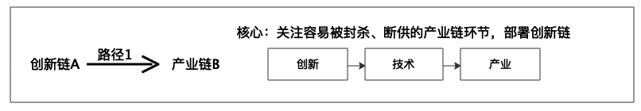
图1 融合路径1
2.1.2 融合路径2：产业链端向创新链延伸
路径2是先有产业，再进行技术模仿和学习，最后在关键环节和技术上开展自主创新，并由此嵌入新技术，从而开拓新产业模式，即先有产业再有技术。先有产业再有技术方式的典型代表模式是发展中国家产业演化路径，即先引进技术建立国内产业链，再通过对产业链中关键技术攻关，实现从全球价值链中低端向中高端的攀升^{[12]}。发展中国家早期技术发展，大多都出现了这种模式，如深圳市很多产业的发展最早就是从“三来一补”开始，从国外引进技术，但是关键技术和核心技术不在中国。随着技术模仿和学习加深，部分企业开始对关键环节和技术开展自主研发，最终实现关键性突破，逐渐向全球价值链的高端环节迈进。例如，华为在采用高通芯片的同时，成立海思公司，自主研发中国芯片，成功实现了在产业链上布局创新链。由此，通过梳理产业链中薄弱环节，精准布局创新链，通过破解产业链中重大技术难题，如共性技术、卡脖子技术等，降低产业链上下游关键环节对外依存度，通过自主创新方式，助力产业链升级，推动产业结构调整，提高产业链价值。围绕产业链部署创新链，就是要针对产业链中的薄弱环节开展技术攻关，通过嵌入新技术、新方法等，实现链攀升。
先有产业再有技术方式的典型代表模式是：（1）从全球价值链中低端向中高端攀升的环节布局创新链；（2）传统产业革新与发展；（3）发展中国家产业演化路径^{[12]}。在该路径中，产业政策应围绕产业链部署创新链，就是要针对产业链中的薄弱环节开展技术攻关，通过嵌入新技术、新方法等，实现链攀升。
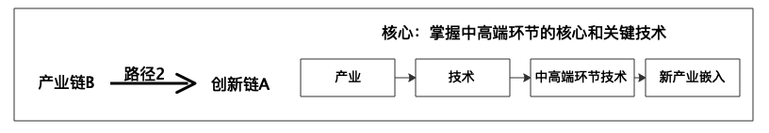
图2 融合路径2
2.1.2 融合路径3：搭建推动融合各类载体
路径3是构建创新链和产业链沟通桥梁，实现技术供给和技术需求匹配。通过搭建双方桥梁，实现创新资源的互动互通，最终实现创新链和产业链融合发展，即主要通过搭建创新资源聚集平台、协作推动平台型组织等形式，推动创新链和产业链融合。创新链产业链融合发展离不开“政产学研”的共同参与，但政府如何参与以及政府参与程度，一直是产业政策关注的重点。从最早的大学产业园区到新型研究机构、战略技术联盟等，推动产学研合作的组织形式不断革新，各类创新载体在组织模式、运营模式、融资模式等方面都进行了一系列的改革，新时代背景下产业政策的重点在于引导各类主体自发参与科研活动，并建立合作科研的市场导向机制，从而形成从基础研究到成果转化的创新生态。
搭建创新链产业链融合发展平台的典型代表模式包括成立战略技术联盟、新兴产业创新基地、培育龙头企业、建设产业技术研究院或产业学院、新型研究机构等^{[5][6][7][8]}。在该路径中，产业政策应注重搭建多主体参与、政府引导与市场运营相结合的新型组织形式。
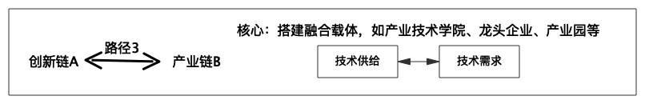
图3 融合路径3
2.2 融合机制
结合调研情况及梳理相关文献，本文总结提炼通过产业政策推动创新链产业链融合发展主要涉及四个机制，分别是宏观层面的创新资源分配机制、中观层面的创新项目管理机制、微观层面的产学研合作机制及创新资源共享机制。宏观层面的创新资源分配机制，是政府顶层制度设计体现，它决定了创新发展战略和方向；中观层面的创新项目管理机制，是多主体实现合作研发的重要载体，通过项目合作最终实现成果产业化；微观层面则涉及到参与合作研发的各类创新主体及技术资源共享等，这就与产学研合作机制和创新资源共享机制密切相关。总之，四个机制之间既相互联系，有相互区别。
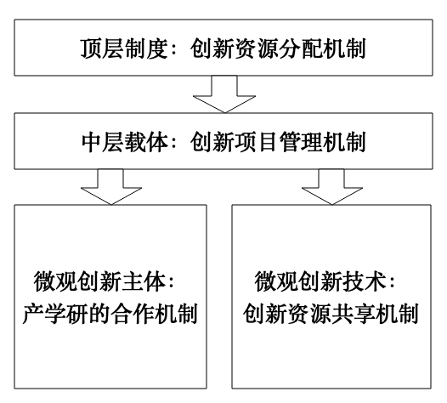
图4 融合机制
新发展格局下，两链融合机制与政府职能转型关系值得深入探讨。过去，地方政府通过主导科技资源分配、粗放管理科技项目、支配产学研合作、忽视共性技术等影响中国创新链产业链布局和发展，使得中国发展长期面临科技和创新出现“两张皮”、关键技术受制于人、科技成果转化不高等困境，当前关键任务是应对全球价值链重构下新形态的全球竞争，由此中国产业政策在创新资源分配、创新项目管理、产学研合作、创新资源共享这四个层面，都应该从功能和形态上开展新的探索和实践。
2.2.1 创新资源配置机制
创新资源分配机制，主要是指创新的信息、资金、人才、技术等，由谁分配及如何分配。从创新资源分配机制角度，主要涉及科技政策体系、人才资源分配政策、创新资金分配政策3个主要环节。创新资源分配影响科研机构研发方向、企业研发投入、地区人才结构等多方面，同时对支持创新活动的资金链、人才链、教育链都有着重要影响^{[18]}。长期以来我国存在的创新资源配置存在重复、分散，产业共性技术等支持不足够的问题，总结已有文献及创新实践发现，主要原因包括三个层面：一是顶层科技政策体系不够精准。过去产业政策主要聚焦经济增长，地方政府主要按照先规划，再定项目，最后给配套政策的逻辑，分配创新资源，大部分地区对区内产业缺乏前瞻性、精准性的专项扶持政策，对创新链产业链融合发展方向、发展目标、发展路径不够明确，使得创新资源配置容易不出现重复、分散问题，难以形成政策合力。二是政策执行协同机制不完善。人才和资金是推动两链融合的重要保障，然而现阶段出现了人才培养与地区产业结构不匹配、产教融合不紧密、资金支持缺乏分阶段分批计划等一系列问题，人才链、教育链、资金链难以支持两链融合发展。当前，中国为解决各链条不匹配问题，在产业政策上也有新的探索，各地纷纷开展实施“链长制”，政府作为“链长”统筹各类创新资源，并从直接干预转为有限干预，推动政府职能从管理型向服务型转变^{[2]}。三是政策动态调整手段不健全。产业链中的关键技术随着市场发展和产业竞争格局变化不断调整，及时准确地识别产业链中关键技术并制定相关产业政策，引导创新资源布局，对于推动创新链产业链融合发展十分重要。工业互联网是识别产业链关键技术手段之一，但目前中国工业互联网处于起步期，由于存在大企业和外资企业难以上云等问题，使得有关部门难以实现对关键技术的动态监测，政策调整缺乏有效工具。由此，推动创新链产业链融合必须明确宏观顶层制度，优化创新资源配置，从而推动创新链产业链融合发展。
2.2.2 创新项目管理机制
创新项目是产学研实现合作及创新资源得以落实的重要载体。创新项目管理机制主要是指对各类创新支持项目管理的方式方法。从创新项目管理流程来看，主要包括前期项目遴选机制、项目实施机制、项目评估评价机制等多个环节。大力推动创新项目成果产业化是实现创新链产业链融合的重要方式，如何有效管理创新项目，提高政府资助项目成果转化、产业化的能力，是亟待解决问题。目前在创新项目管理上，存在的问题包括：一是项目遴选企业专家参与不充分。产业政策长期以来主要通过“指令”、“决定”等方式管理创新项目，这就使得科研项目遴选主体依然是政府主导，企业参与度低，项目市场导向弱。目前产业政策下，项目遴选方式主要有两种，方式一是政府选定研究方向后企业或科研机构等投标，方式二是对国家、省、市对遴选创新项目配套扶持。项目遴选政府处室、科室自由裁量权相对较大，主要通过“发指南，广撒网，等申报”的单一路径开展项目遴选，行业专家参与不够，企业、科研机构大多数只能被动接受选题。二是项目监督管理评估评价不到位。项目的评审缺乏专业项目评审制度，缺乏专业评审委员会，特别是对项目成果的技术先进性、技术成熟度、知识产权质量等缺乏评估评议，项目评估注重短期经济效益考核，最终导致难以发现和支持真正有潜力的研究成果产业化，大部分政府投资的项目成果最终都搁置。由此推动创新链产业链融合必须改革创新项目管理机制，加强创新研发的市场化导向，解决长期以来我国创新项目管理存在的参与主体单一、项目绩效评估弱、成果难以产业化问题。
2.2.3 产学研的合作机制
产学研合作机制主要是指搭建企业、高校、研究机构等多主体参与创新研发模式。产学研协同合作机制主要包括产学研合作动力、产学研合作模式、产学研合作成果转化等主要内容，实现产学研合作有助于加强科技与产业的联系，推动成果产业化。首先，从产学研合作动力来讲，长期以来由于高校、科研机构、企业在研发目标上不一致，使得科研经济出现“两张皮”问题，虽然国家推行了一系列科研绩效管理体制改革，但是很多政策缺乏细化指导方案，难以落地。其次，从产学研合作模式上来说，组织形式具有多样性，包括建设战略技术联盟、产业技术研究院、新型研究机构、各类园区、孵化器、加速器等，但创新平台、创新载体等运营和管理以单一主体为主，缺乏多主体参与，距离成熟的多方投资、社会参与治理的PPP模式还有较大差距，推动创新链产业链融合作用有限。创新平台往往只聚焦创新链上的某一个环节，缺乏从技术甄别到产品开发全过程的参与，特别是主要集中在基础研究到应用研究开发，一旦商品需要成果转化，就缺乏相应平台支持，使得很多技术最终被搁置在实验室。国际上，美国早期采取“管道模式”也存在类似问题，即政府提供出其研究支持，但在商业化过程中发挥作用有限^{[23]}。为改革技术和产业脱节的现状，自2012年美国启动了国家制造业创新网络，拟建立一批制造业创新中心，通过政府牵引、企业主导、高校和科研机构支持，充分整合各种创新资源，形成了一个“产学研政”合作共赢的创新生态系统。在运营模式上，主要采取公私合作、商业化运营；在融资方式上，初期由政府和会员共同出资，逐渐过渡到自我发展，创新中心专注于从技术甄别、筹集研发提案、招标遴选到最终技术开发转化的全过程，推动美国先进制造技术从基础研究到最终实现成果转化和产业化。最后，从成果转化过程来说，缺乏专业成果转化机构支持。从概念验证到小试中试等，都缺乏相应支持计划，单单依靠高校、科研机构、企业等很难开展成果转化。由此，推动创新链产业链融合发展必须深化产学研合作，构建产学研协同创新体系，从而解决当前产学研合作存在的科技和产业不匹配、成果转化机制不健全等问题。
2.2.4 创新资源共享机制
创新资源共享机制，主要是指对共性技术、基础性研究的支持及创新设备等共享的制度。创新资源共享机制主要包括创新资源共享动力、创新资源共享方式等内容，创新资源共享对推动基础研究、应用基础研究等共性技术发展，以及构建大中小企业协同创新网络有着重要影响^{[17]}。从创新资源共享动力来说，由于共性技术、基础研究、应用基础研究、设备共享等具有典型公共产品的特点，使得创新资源共享存在供给不足及中小企业参与门槛高问题。一方面，对于共性技术、卡脖子技术的识别和甄别，以企业和行业协会自发为主，缺乏专业共性技术研究机构对该领域的长期关注，由此对产业链中的共性技术缺乏动态科学监测，技术预见不到位。迄今，理论界对共性技术识别研究较少，主要认为共性技术只能在技术演化中不断出现，很难预先识别。尽管理论研究对共性技术识别研究还不成熟，但在过去政策实践中，发达国家主要通过采取“技术预见”和“技术预测”方式尝试识别共性技术，英国是最早采用技术预见方法的国家之一，1993年通过成立技术预见项目小组，指导英国政府将有限资金用于共性技术甄别^{[17]}。另一方面，中小企业参与门槛高。现阶段各类创新平台、创新载体对中小企业吸纳有限，中小企业难以参与技术研发。从创新资源共享方式来说，组织形式包括建设共性技术专业研发机构、创新资源共享平台等，但总体而言各类公共服务平台建设仍不足够，存在仪器设备闲置及中小企业使用困难的现象。由此，推动创新链产业链融合发展需要加强布局一批关键共性技术研究，根据主导产业发展需求，在共享基础设施、关键共性技术、工艺开发能力、量产制造能力和制度支撑能力等方面补全短板，解决当前共性技术研发不足够、中小企业参与研发困难等问题。
2.3 融合框架
综述以上分析，本文从产业政策视角构建了创新链产业链融合路径及机制分析框架。首先根据不同产业自身规律，产业政策要结合地区经济、技术及产业发展情况，在三类融合路径中选择合适路径，其次不论何种产业都有四种融合机制作为工作抓手，如图5。
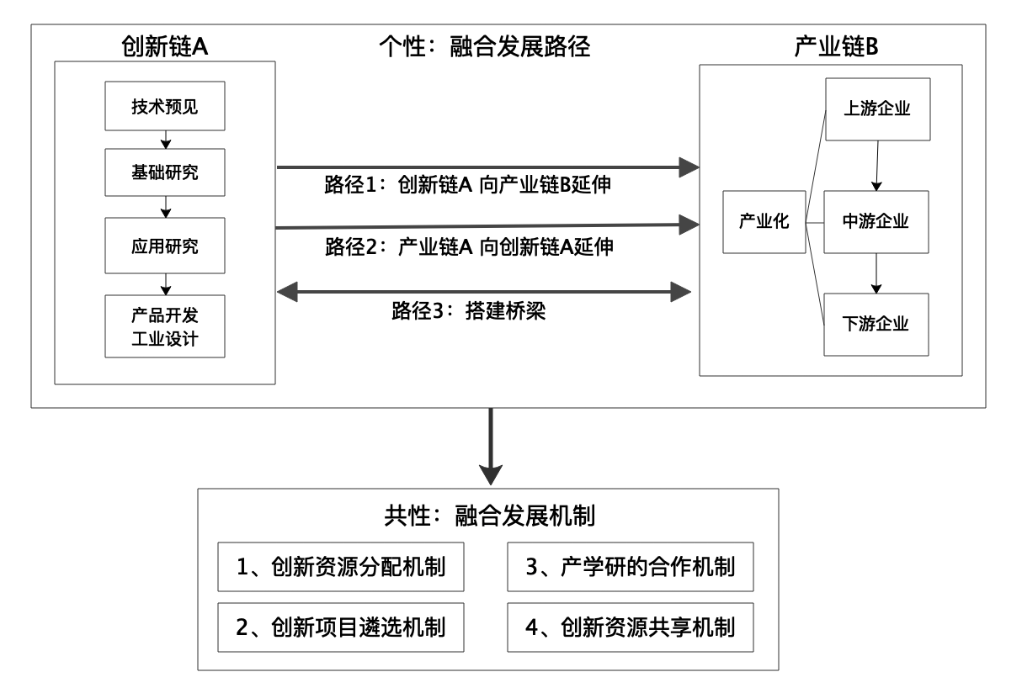
图5：产业政策实践下两链融合发展框架
3 两链融合发展框架应用：以深圳市为例
为了应用框架，本研究选择将深圳市战略性新兴产业作为分析对象，理论如下：
第一，从融合基础的角度来说，深圳市在战略性新兴产业领域已经具备了创新链产业链融合发展的基础。一方面，战略性新兴产业链基本形成，本地配套率高。2020年，深圳市全年战略性新兴产业增加值合计10272.72亿元，比上年增长3.1%，占地区生产总值比重37.1%。另一方面，产业链中的企业创新能力强，是深圳经济发展中最重要的主体。第二，从融合需求的角度来说，深圳市战略新兴产业链关键环节仍然受制于人，有较强的产学研在地转化诉求。虽然深圳市在部分战略性新兴产业基础实力雄厚，但是大部分企业主要集中在下游加工组装环节、中低端制造环节，在上游关键材料、核心零部件、核心技术设备等方面仍然受制于人。第三，选择深圳市作为分析对象，具有典型样本代表性。深圳市在中国创新改革中一直走在前列，通过分析深圳市两链融合典型做法、存在问题，对全国其他省市区实现创新链产业链融合发展具有重要借鉴价值。
由此，基于上文构建的理论框架，本文结合深圳市实际情况，重点分析深圳市创新链产业链融合发展的路径与机制主要做法及存在问题。
3.1融合路径
3.1.1 围绕产业链布局创新链
深圳已经形成围绕产业链布局创新链的融合发展路径，即路径2。产业政策作用体现在：一是支持企业内部设立研发机构，突出企业创新引领作用，围绕企业布局创新资源。2021年，深圳出台了《科技计划管理改革方案》，明确提出支持企业建设重点企业研究院。截止2021年，深圳市建设包括重点实验室、工程中心、工程实验室、企业技术中心、公共服务平台等各类创新载体共计2613家，其中约72%由企业建立，如图6；二是产业政策围绕产业链中的关键技术和“卡脖子”技术等，布局创新资源。一方面，建设综合性国家科学中心，重点围绕信息、材料、生命科学等领域，布局前沿交叉研究平台、高水平研究型大学和科研机构等一批重大科技创新平台。从2017年开始实施“十大行动计划”，包括建设十大诺贝尔奖科学家实验室、设立十大基础研究机构等，支持深圳市基础研究提升，攻克关键技术。另一方面，在资金、人才政策上予以倾斜，以支持关键技术环节研发。2020年制定《深圳市技术攻关专项管理办法》，结合深圳产业发展需求，重点资助事关产业核心竞争力、自主创新能力的核心技术、关键零部件和重大装备。
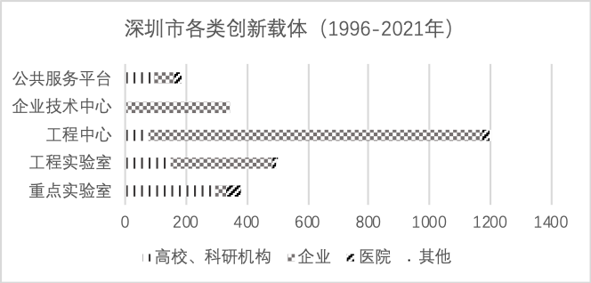
图6 深圳市各类创新载体
资料来源：根据深圳市科技创新委员会网站数据统计整理
3.1.2 搭建各类创新平台促进两链融合
深圳市探索搭建各类产学研合作平台，即通过路径3促进两链融合发展。体现在，深圳市围绕龙头企业建成了一批新型研究机构，从而有效对接企业研发需求，积极开展产学研合作。新型研究机构这一产学研紧密结合的组织模式在深圳诞生比较早，并开展了一系列实践探索。比如，香港中文大学（深圳）、深圳市大数据研究院与华为共同创办未来网络系统优化创新实验室（以下简称实验室），为了促进科技成果转化，实验室建立了楼上楼下综合体的研发模式，华为工程师长期入驻实验室，由华为负责研发资金投入，科研机构主要参与研发，通过研发人员和华为员工在一幢楼里办公的方式，加速产品测试和研发。同时在人才培养中，实验室也和华为开展订单式人才培养，学生就业选择包括直接到华为就业或读博继续在实验室联合培养等多种选择，既能有效解决学生就业，也提升了产学研合作。
3.2 共性特征：融合机制
为了促进两链融合发展，深圳市产业政策围绕顶层科技体系、科技成果转化、资源共享等多个层面开展了一系列体制机制改革。一是整合科技项目资源，出台重点技术领域专项扶持政策。针对原科技管理体系设置类别不清晰、对关键环节支持力度不足够等问题，2020年深圳市改革原“8大专项35个计划”，将科技项目资源整合为“5大专项26个类别”，并新设主动布局类技术攻关项目，集中力量解决关键技术及“卡脖子”技术问题。二是为推动科技成果转化，提出“四大工程”“15项计划”，从源头、过程、服务、体制四个方面支持深圳市成果产业化。如探索实施“创造工程”， 建立多渠道、多层次、多方式基础研究投入机制，实施 “链长制”、“悬赏制”等，支持“从0到1”的原始创新。三是建设仪器设备的共享平台。为了解决科研设施部门化、个人化等资源浪费、重复购买等情况，深圳市出台大型科学仪器设备相关管理办法，建立仪器共享平台。
虽然深圳市在推动两链融合体制机制中开展了一系列实践探索，但也存在一些问题。
3.2.1政策设计系统性不高
顶层政策设计影响创新资源分配，政府虽然投入大量资金，但科技成果转化率却一直不高，难以实现产业链和创新链融合发展。主要表现为：一是政策制定指导机制不精细。深圳市2019、2021年分别出台“技术攻关重点项目”、“集成电路专项资助计划”等一批产业或技术专项扶持政策，但不足的是关键技术识别主体较为单一。根据《深圳市技术攻关专项管理办法》中规定，市科技行政主管部门负责开展技术研判，而企业、科研机构参与有限，由此关键技术的识别缺乏一定权威性、科学性。同时，各区对创新活动的支持则主要以配套性扶持为主，产业专项扶持政策较少，对区内产业链薄弱缺乏靶向性扶持政策。二是政策动态调试手段不充分。一方面，对产业链关键技术监测不足够，缺乏动态长期评估机制和专业机构支持，难以精准布局创新链。现阶段，对关键技术等识别主要通过政府委托第三方单位开展短期调研的方式。比如，南山区对于集成电路产业、软件产业中产业链上下游情况及研发方向等调研，分别委托爱集微资讯（厦门）有限公司、深圳市软件行业协会等开展为期1-2个月调研。虽然通过这种短期项目委托的方式，可以对区内产业链情况有一定掌握，但是产业链监控以及关键技术的甄别往往需要专业机构的长期追踪，这种短期项目研究，难以真实辨别和鉴定行业发展的关键，缺乏专业机构稳定且长期的深入研究。
3.2.2 项目管理科学性不足
长期以来创新项目管理存在的参与主体单一、项目绩效评估弱、成果难以产业化问题，大力推动创新项目成果产业化是实现创新链产业链融合的重要方式。一是项目实施方式协同创新不足够。调研发现，目前深圳市产学研合作项目研发主要由企业提出需求，企业和高校、科研院所双方签订横向合同，以技术服务为主，当项目成果进入转化阶段以后，政府、高校、科研机构参与较少，科技成果难以产业化。二是项目监督管理评估评价不到位。对项目成果的管理缺乏跟踪反馈，这就使得项目难以跨越“死亡之谷”，最终出现创新链产业链割裂。通过访谈市内“专精特新”企业了解到，现阶段对科研项目成果的考核普遍存在项目考核周期短，且主要以企业盈利等为验收评价指标，在这种情况下，企业在短期内很难开展突破性技术创新，降低企业开展技术攻关研发的意愿。
3.2.3 产学研合作机制不畅
科技创新和产业的脱节，让深圳不少领先的尖端科研成果只能紧锁抽屉之中，难以走出科技成果转化的“死亡之谷”。一是 “四唯”破而未立，成果转化动力不足。目前深圳市部分高校、科研机构对教师、科研人员的考核仍然主要围绕完成项目、发表论文、申报专利等，科技成果转化并没有与职称、绩效评估挂钩，这就容易导致科技成果和企业需求不匹配。企业更看重项目成果能否落地，而高校、科研机构更注重理论创新性，两者研发方向和动力不同，即出现科技和产业两张皮现象。二是技术需求沟通存在障碍。技术需求是引导研发的重要依据，是创新链和产业链融合重要方式。然而调研发现，企业在提供研发需求方面，存在“讲不清”、“不想讲”、“讲不着”三个方面问题。“讲不清”是指在很多企业由于自身发展局限性，无法清晰表述要引进何种技术，研发缺乏前瞻性布局；“不想讲”是指少数能清晰表述技术需求的企业，由于技术保密的原因，不愿意轻易透露研发需求。“讲不着”是指部分中小企业有技术需求，但缺少表达技术需求的途径。比如，深圳市韶音科技有限公司希望通过姿态融合算法的方式解决传感器中抗磁干扰能力等问题，但是一直难以寻找到合适研发伙伴，联系高校、科研机构等主要通过偶然性、随机性的机会，沟通技术需求的缺乏途径和渠道。三是科技成果孵化支持不足。政府支持聚焦项目研究阶段，对科技成果孵化阶段支持不足够，缺乏专业技术转移机构、专业技术转移人才。比如，深圳市大数据研究院在成果孵化阶段，缺乏风险投资、政府产业引导基金支持，缺乏专业孵化机构、技术转移人才专业指导。由于大多数教师自身不具备孵化企业能力、缺乏成果转化、技术转移相关专业知识，在这种情况下，都需要自己去寻找孵化团队，困难和风险较大，减弱了成果转化动力。
3.2.4 创新资源共享不够
当前创新研发面临共性技术研发不足够、中小企业参与研发困难等问题。为此，实现创新资源共享对推动基础研究、应用基础研究等共性技术发展，以及构建大中小企业协同创新网络有着重要影响。一是共性技术专业研发机构缺失。缺乏重量级创新平台，共性技术专业研发机构缺失。共性技术具有公共产品，而卡脖子技术则更涉及国家安全，需要长期大量投入和支持，然而目前深圳市缺乏相应专业研发团队和机构的支持。截止到2019年，深圳市共计建立约40家省级新型研发机构，但是这些新型研发机构对市内共性技术、卡脖子技术关注度不足够、创新资源比较分散，技术预见能力不足够，尚未形成关注共性技术、卡脖子技术的全球一流核心团队和重量级机构。同时，中小企业享受共性技术扩散的门槛还比较高，虽然在重大装备、重大生产工艺上获得了一些突破性进展，但是中小企业在其中的参与度始终很低，特别是对“专精特新”中小企业的重视和扶持不够。二是公共服务平台建设仍不足够。截止2021年5月，深圳科技创新资源共享平台入网单位414家，入库大型科研设备约10533台，其中高校入网设备数为3766台，占平台设备总数35.8%，2020年，高校设备对内共享机时数为222.24万小时，对外仅为15.87万小时，设备对外共享率只有7%，高校科研设备对外开放和使用效率较低，相对封闭的科研设备使用方式易产生科技创新“孤岛现象”，不利于高校与企业进行技术沟通交流，阻碍科研成果转化落地。如访谈了解到生物医药产业与其他产业重大区别在于它对设实验设备依赖度高，每个细分领域设备具有多样性，设备价格高，大部分设备由医院掌握，受到国有资产管理等方面原因，难以与中小微企业共享创新资源，由此，中小微企业使用大型设备较难。
4 两链融合发展对策建议
总而言之，通过应用两链融合发展框架，分析了深圳市在融合路径上个性特点，并在此基础上进一步分析影响两链融合发展背后深层次共性机制问题。研究发现，在新时代发展格局下，传统的宽范围、靠引进、重增长的选择性产业政策已经不在有效，在新一轮产业革命和变革的窗口，中国必须转变传统产业政策思维，从“选产业”、“选技术”、“选企业”向围绕创新链产业链关键技术环节提前布局规划，加强顶层制度设计、实施科研项目供给侧改革、推动产学研协同发展、构建开放共享创新资源转变，政策手段要从直接干预转向更多的采用市场化的工具。
4.1 强化科研制度体系的顶层设计
一是构建围绕关键技术政策体系。充分发挥龙头企业对技术研发方向、研发线路选择等导向作用，聚焦产业链的重点领域和关键环节，精准布局实施一批重大产业技术攻关项目和政策，推动创新链和产业链的精准对接。探索建立“需求方出题、科技界答题”新机制，通过“一技一策”突破关键技术。同时，围绕关键技术精准布局创新链。二是建立动态监测关键技术机制。利用工业互联网平台赋能产业链升级发展，定期对产业开展“精准画像”，对产业链的技术路线图谱、产业发展态势进行长期动态跟踪，健全数字化强链补链机制。
4.2 实施科研项目供给侧管理改革
一是项目实施鼓励多方参与。支持企业联合高等院校、科研机构承担各项科研项目，鼓励龙头企业作为项目牵头者，强化中小科技型企业与龙头企业研发合作，并且由高等院校、科研机构提供科研支撑。二是项目管理覆盖全部流程。成立重大重点项目管理的专业机构，设立项目专员全流程跟进专题项目的组织实施，构建覆盖项目指南编制与发布、项目申报、评审立项、结题验收、成果评估评价等多个环节的全流程项目管理体系，实现对项目的精准高质量管理。
4.3 推动政产学研的协同创新发展
一是，科技成果转化聚焦真需求真成果。一方面，要加快推动高校、科研机构加快落实以质量、绩效、贡献为核心的“多维”科研评价体系。另一方面，打通科技供需信息的“肠梗阻”。在线上，利用大数据、云计算等技术，开展科技成果信息深度挖掘和匹配；在线下，开展企业走访等多种形式，引导企业自主提交需求。二是打造专业的孵化机构和人才队伍。未来的孵化器更聚焦于某一个技术领域或者产业的，围绕战略新兴产业建设一批有针对性、专业能力强的孵化器、加速器，引进和培育专业化管理人员和团队，构建技术转移、技术转化专业人才团队。三是制定分级分类创新载体评价机制。学习借鉴美国制造业创新中心做法，探索依据创新载体发展不同发展阶段，设立分级分类评估指标。
4.4 构建创新资源的开放共享机制
一是建立共性技术专业研发机构。美国从2017年开始，通过PPP的模式建设了14个制造业创新中心，旨在解决产业链中的共性技术。英国政府设立技术预见项目，并成立技术预见指导小组，将有限的政府科研经费更有针对性地投入到关键共性技术研发之中。借鉴国外经验，可以采取PPP模式建设专业共性技术研发机构，由技术专家、政府官员、企业家代表、学者等共同组成的专业委员会，作为最高决策机构，围绕不同产业链，定期系统识别共性技术、卡脖子技术，列出产业链中重点项目清单。同时，共性技术的大规模商业化开发与推广应用离不开广大中小企业，讨论制订政府领投、企业参与、专业运作的共性技术研发平台的知识产权保护和使用权分享制度，保障中小企业能够以便捷、合法的方式获得共性技术并加以应用。二是推进科研基础设施开放共享。鼓励事业单位、科研机构等开放实验室作为公共服务平台。加快建立事业单位、科研机构共享仪器管理及考评机制，提高大型仪器共享率。

参考文献：
[1] 任继球.从外循环到双循环：我国产业政策转型的基本逻辑与方向[J].经济学家,2022(01):77-85.
[2] 刘志彪,孔令池.双循环格局下的链长制:地方主导型产业政策的新形态和功能探索[J].山东大学学报(哲学社会科学版),2021(01):110-118.
[3]Visvanathan, S. From laboratory to industry: a case study of the transfer of technology[J]. Contributions to Indian Sociology, 1977, 11(1):117-136.
[4]洪银兴.围绕产业链部署创新链——论科技创新与产业创新的深度融合[J].经济理论与经济理,2019(08):4-10.
[5]孔祥年.基于创新链与产业链融合的产业技术研究院运行机制及建设路径[J].中国高校科技,2019(10):86-89.
[6]李鹏,张昭,张俊飚,吴海霞,李平.专业协会组织平台下农业技术创新链与产业链深度衔接及融合研究[J].科技进步与对策,2015,32(13):64-68.
[7]张胜,郭英远,窦勤超.新兴产业创新基地研究——基于产业链与创新链融合的视角[J].科技管理研究,2015,35(01):113-116.
[8]邢超.创新链与产业链结合的有效组织方式——以大科学工程为例[J].科学学与科学技术管理,2012,33(10):116-120.
[9]刘锐金,莫业勇,杨琳,何长辉,符莉,伍薇,罗微.科技创新链促进海南天然橡胶全产业链发展[J].科技管理研究,2019,39(21):91-97.
[10]刘文澜.中关村生物医药产业创新链布局与对策研究[J].科研管理,2016,37(S1):673-681.
[11]刘城,林平凡.传统产业集群产业链和创新链融合升级的模式——来自广东中山古镇灯饰集群的经验[J].南方经济,2015(05):120-126.
[12]林淼,苏竣,张雅娴,陈玲.技术链、产业链和技术创新链:理论分析与政策含义[J].科学学研究,2001(04):28-31,36.
[13] 李鹏,吴海霞,李平,张俊飚,郭迪.产业链与技术链双向融合下的我国农业科技创新系统的协同发展研究——基于新型经营主体培育视角[J].科技管理研究,2016,36(03):1-7.
[14] 于斌斌.基于进化博弈模型的产业集群产业链与创新链对接研究[J].科学学与科学技术管理,2011,32(11):111-117.
[15]章芬,原长弘,郭建路.新型研发机构中产学研深度融合——体制机制创新的密码[J].科研管理,2021,42(11):43-53.
[16]胡乐明.产业链与创新链融合发展的意义与路径[J].人民论坛,2020(31):72-75.
[17]江鸿,石云鸣.共性技术创新的关键障碍及其应对——基于创新链的分析框架[J].经济与管理研究,2019,40(05):74-84.
[18]盛朝迅.从产业政策到产业链政策:“链时代”产业发展的战略选择[J].改革,2022(02):22-35.
[19]匡茂华,邓宜娇,刘青.长株潭城市群创新链与产业链融合发展的路径研究[J].城市学刊,2021,42(01):19-26.
[20]倪君,刘瑶,陈耀.“两链融合”与粤港澳大湾区创新系统优化[J].区域经济评论,2021(01):97-104.
[21]孙艳艳,苗润莲,李梅,张红.京津冀创新生态系统资源整合模式、路径和机制研究[J].中国科技论坛,2020(06):112-122.
[22]韩江波.创新链与产业链融合研究--基于理论逻辑及其机制设计[J].技术经济与管理研究,2017(12):32-36.
[23]威廉姆·邦维利安，彼得·辛格.先进制造：美国的新创新政策[M].上海：上海社会科学院出版，2019.

作者简介：刘婧玥（1991—），女，湖北襄阳人，讲师，博士，主要研究方向为科技创新、区域经济；吴维旭（1985—），通信作者，山东潍坊人，讲师，博士，主要研究方向为区域经济、政策创新

基金项目：2021广东省哲学社会科学规划项目“创新链产业链融合发展策略研究：以深圳市为例”（项目编号GD21YGL03） 项目来源：2021深圳市哲学社会科学规划项目“深圳市创新链产业链融合发展路径与机制”（项目编号：SZ2021D019）

